MESTSKÝ ÚRAD V ŽILINE
Materiál na rokovanie pre
Mestské zastupiteľstvo v Žiline

Číslo materiálu: _____/2021

K bodu programu

Systém opatrení zameraný na eliminovanie ničenia zelene

Materiál obsahuje: Materiál bol prerokovaný v komisii:
  - Návrh na uznesenie KŽP, KUPaV
  - Dôvodová správa
  - Príloha

Predkladajú poslanci MZ v Žiline:
Mgr. Zuzana Balogová
Ing. Ľubomír Bechný
Ing. arch. Dušan Maňák
Mgr. Iveta Martinková
Mgr. Ing. Peter Ničík
Ing. Ľuboš Plešinger
Mgr. Miriam Šuteková
Ing. František Talapka

Zodpovedná za vypracovanie:
Mgr. Zuzana Balogová
Mgr. Miriam Šuteková

Žilina, 27.apríl 2021

NÁVRH NA UZNESENIE
Uznesenie č._ /2021
Mestské zastupiteľstvo v Žiline schvaľuje
- Úpravu verejného priestoru - trávnatých plôch, trvalo poškodených motorovými vozidlami v zmysle vyjazdených koľají. Upravené plochy zabezpečiť tak, aby nedochádzalo k ďalšej devastácii terénu.
- Informovať MZ o konkrétnych vykonaných opatreniach na konkrétnych plochách v rámci jednotlivych mestských obvodov do konca roka 2021

Dôvodová správa:
Ničenie zelene formou vyjazdených koľají nie je ojedinelé. S týmto problémom zápasí mesto dlhodobo. Situácia sa stále zhoršuje. Aj v materiály „Inštitút záhradníka a návrh rozšírenia a ochrany zelene v meste Žilina“ zo septembra 2020 je v dôvodovej správe popísaná naliehavosť riešenia tohto problému. Nečinne sa prizerať je asi tá najhoršia možnosť. Riešenie nie je jednoduché. Opätovné planírovanie môže byť na niektorých miestach účinné len na krátky čas. Preto je potrebné hľadať iné riešenia aspoň na miestach kde sa to tá. Riešením môžu byť zarávňovacie panely položené na kritických miestach, niekde len do šírky 50 -100 cm , aby sa zabezpečilo kritické miesto, osadenie zábrany formou dreveného plotika s výsadbou zelene- krov, zmenou dopravného značenia, napríklad zákaz parkovania a pod. Veľká časť koľají vzniká tak, že kvôli nevhodnému parkovaniu alebo protiidúcemu vozidlu, automobil nemá inú možnosť ako sa vyhnúť prekážke ako prejsť cez zeleň.
V niektorých častiach je zeleň už tak zničená, že vhodnejšie sa javí priznať takúto plochu na parkovanie, samozrejme s vodepriepustným povrchom.
Vzhľadom na to, že vznik nových koľají je živý proces preto ponúkame pomoc pri riešení ako aj pri vyhľadávaní zničených plôch pomocou online mapy. Prosíme mesto, aby tento link zverejnilo na svojej webstráke. http://bit.ly/kolajezilina
Materiál je v súlade so Štatútom mesta Žilina a platnými právnymi predpismi v Slovenskej republike.
Materiál nebude mať vplyv na rozpočet mesta

Príloha

Hliny IV a Hliny III 1.časť
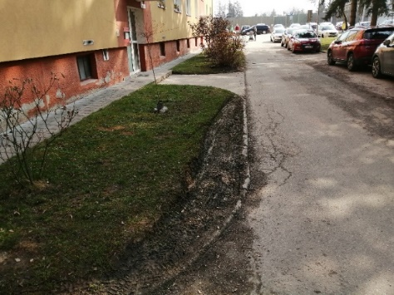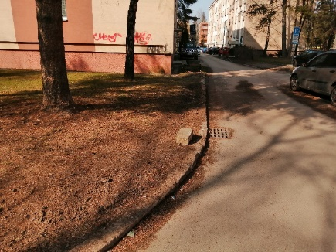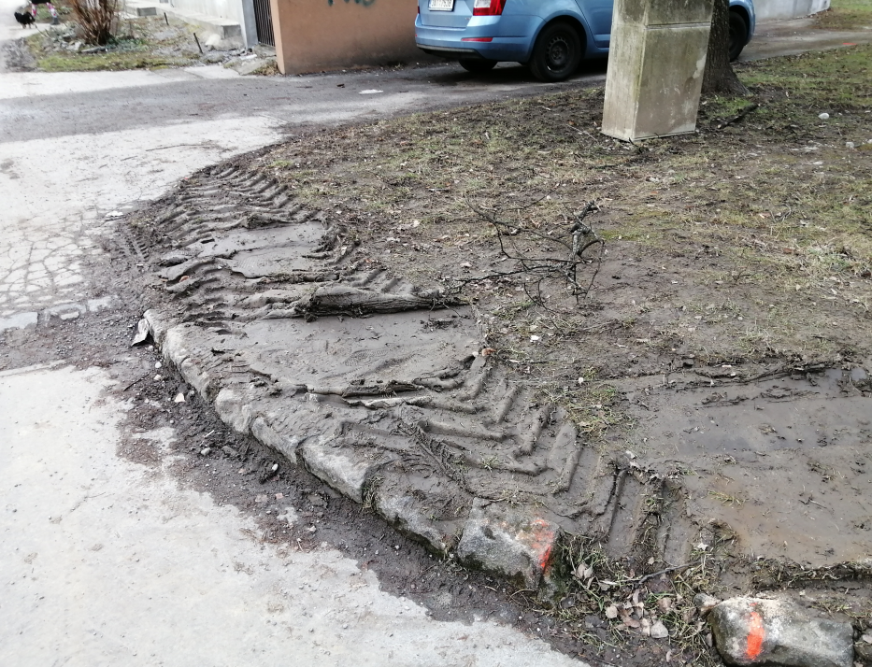
Čakajova 19, Čakakova 10 Čajakova 8

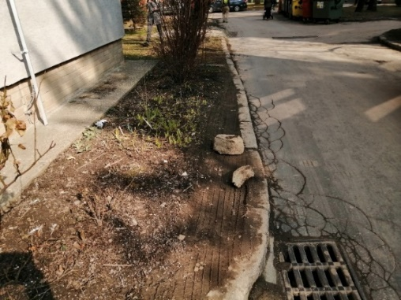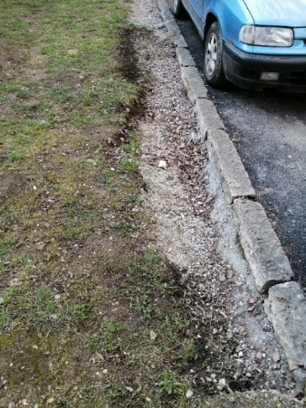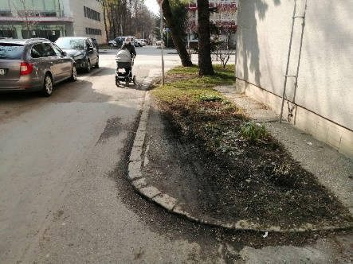
Bernolákova 43, 45 Tu chýba zemina, je tam veľká jama Bernolákova 43, 45

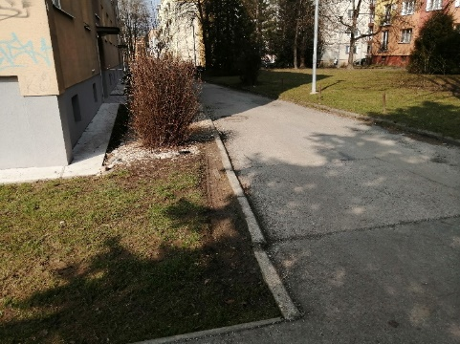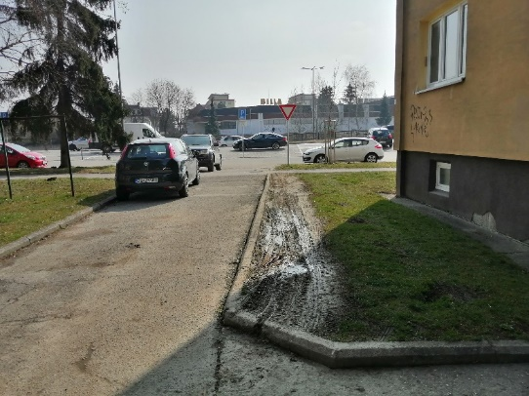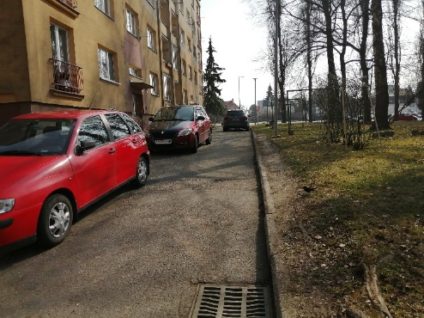
T.Ružičku 11 a 9 T.Ružičku 2186
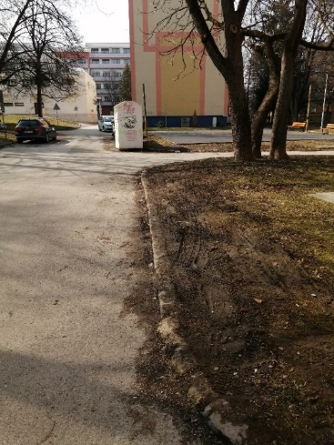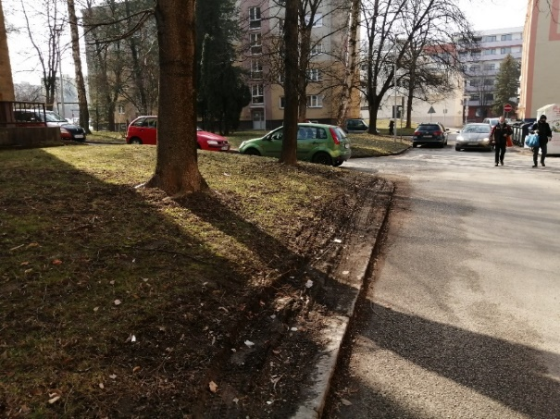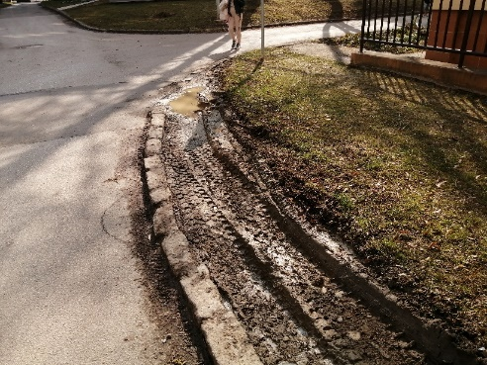
Puškinova 16, 20
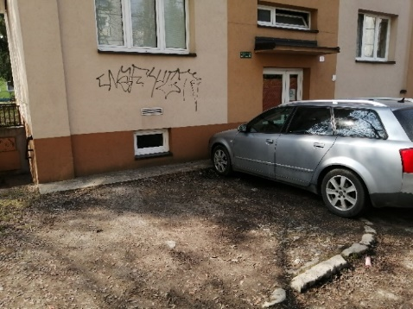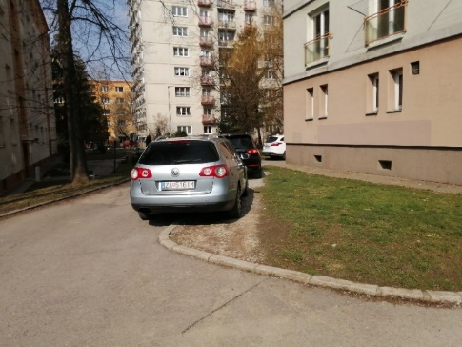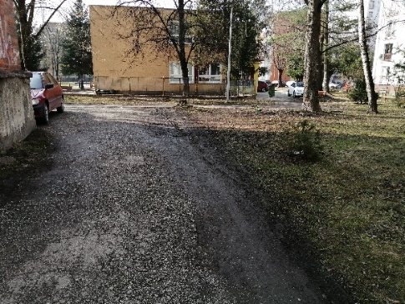
TU je lepšie priznať parkovacie miesta, aspoň to vľavo Puškinova

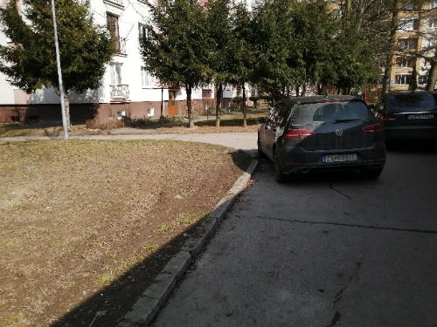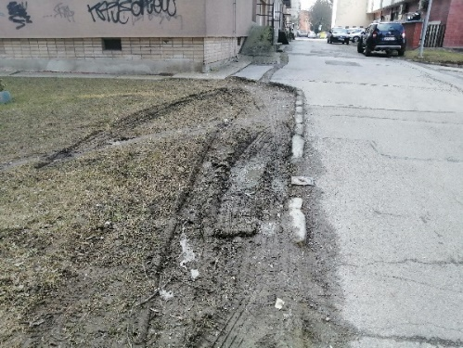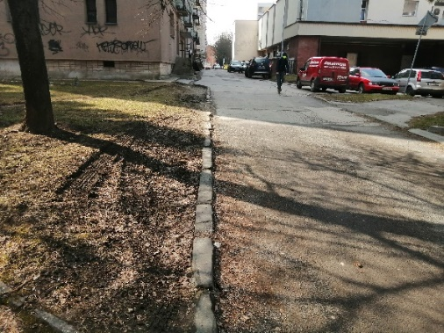
Bernolákova 2167 / J. Fándlyho 2164

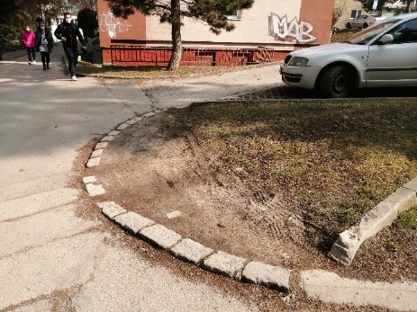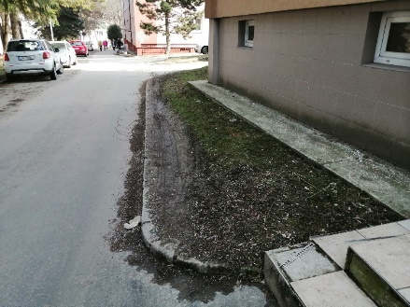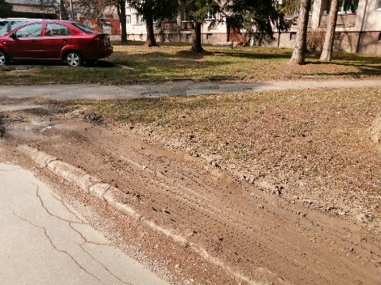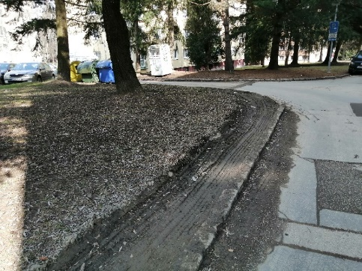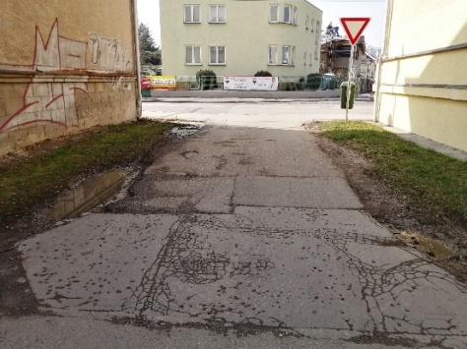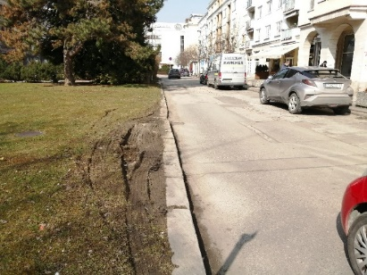
J Fándlyho 11, 13 Komenského 41 Bulvár
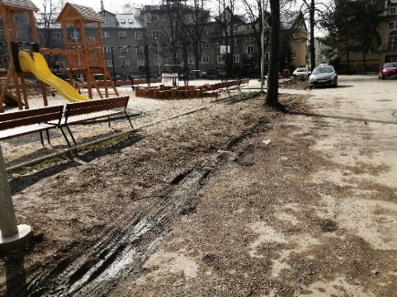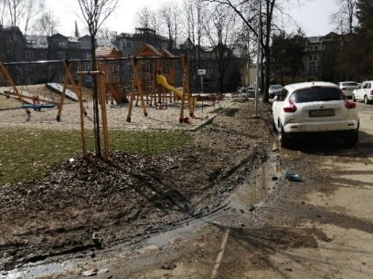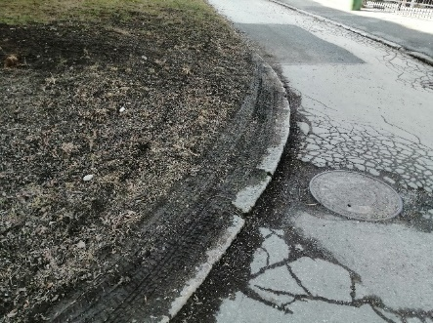
Vnútroblok Hliny I, teraz odovzdaný Rovniankova / Fándlyho

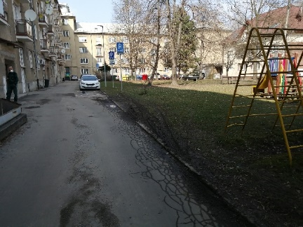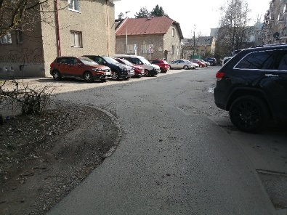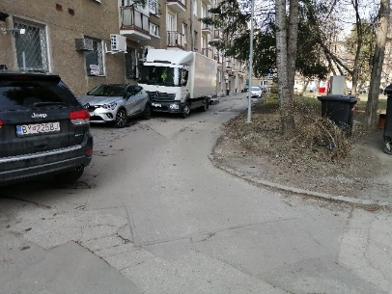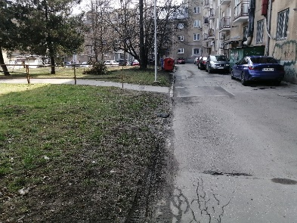
Jozefa Cígera Hronského ( vnútroblok Hlny II, pri jasliach)

